Новое сообщение от Фёдор_Иванович_Сухов в дневнике Фёдор_Иванович_Сухов – «Дневник Товарища Сухова» | 13:34 23-02-2015

Фёдор_Иванович_Сухов
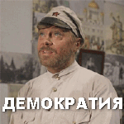
«Это Шварценеггер?» Какие вопросы задают иностранцы на Мамаевом кургане
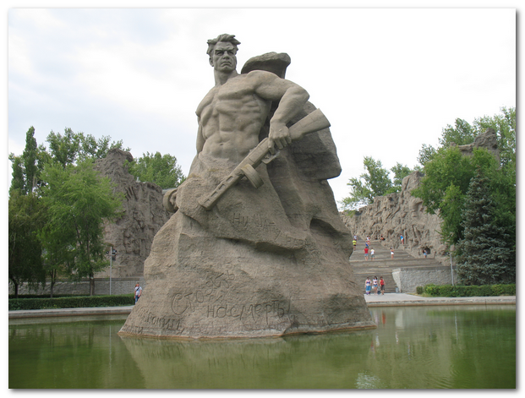

В преддверии Всемирного дня экскурсовода корреспондент «АиФ-Волгоград» побеседовал с гидом, который 40 лет проводит экскурсии для иностранцев на Мамаевом кургане, и узнал самые странные, глупые и распространенные вопросы, задаваемые туристами. [more]

Надежда Ложечкина больше 40 лет работает переводчиком и гидом-экскурсоводом на Мамаевом кургане. Она рассказывала о Сталинградской битве немцам, американцам, канадцам, кубинцам, китайцам, японцам. О чем чаще всего спрашивают иностранцы, какие вопросы экскурсовод считает самыми глупыми и кто интересовался размером груди Родины-матери – в материале «АиФ-Волгоград».

Одно ведро – один человек

Очень много историй связаны с немецкими туристами: «Как-то у самых ног Родины-матери пожилой немец долго смотрел вниз, что-то искал глазами, а потом сказал: «Я здесь ногу потерял». Оказалось, что он участвовал в Сталинградской битве.

По словам экскурсовода, в 70-80-е немцы вели себя очень вежливо. Они спрашивали, где похоронены их солдаты. Экскурсовод пыталась объяснить им, что происходило после Сталинградской битвы с телами погибших.

«Тела немцев через несколько лет после битвы опознавали по бляшкам ремней, кортикам, наградам, ведь армия Паулюса вся была награждена, – говорит гид. – Немцев хоронили в их же окопах, засыпали каустической содой и поджигали, чтобы не было инфекции».

Братские могилы советских солдат также засыпали содой – важно было, чтобы в городе, усеянном трупами, не распространялись инфекции. «Мой отец, участник Сталинградской битвы, подполковник КГБ, рассказывал, что во время работ по перезахоронению в городе говорили: «Одно ведро – один человек». Останки солдат, когда их переносили с одного места на другое, умещались в ведре», - рассказывает Надежда Ложечкина. Немцы постарше после такого ответа экскурсовода обычно молчали, а помоложе – возмущались и говорили, что это варварство.

Курган и немцы

С годами характер немецких вопросов изменился: теперь они спрашивают, не где похоронены их солдаты, а где похоронены их герои, и почему на Мамаевом кургане нет памятника в их честь. «Еще Вучетичу здорово надоели немецкие запросы поставить памятник. Есть сведения якобы Брежневу предложили построить от границ Волгограда и до Бреста автобан бесплатно за памятник немецкому солдату на Мамаевом кургане. Он отказался», – рассказывает Надежда Ложечкина.

В Зале воинской славы один турист из Германии спросил, почему же на такой священной для русских высоте звучат «Грезы» немецкого композитора Шумана. «Я объяснила, что мы не смешиваем немцев и фашистов, – говорит экскурсовод. – На самом деле много мелодий рассматривали для Зала воинской славы, но из-за особой формы помещения большинство не звучало. А Шуман подошел идеально».

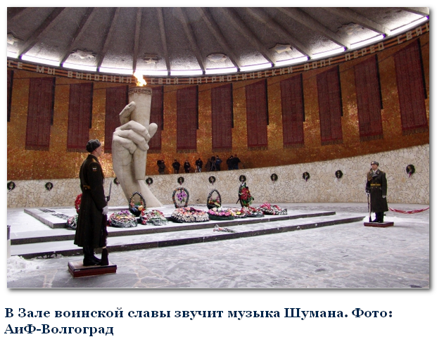

Однажды во время экскурсии Надежды Ложечкиной один немец сказал другому шепотом: «Фрау несет пропаганду». «Я это услышала, – вспоминает тот случай гид. – Была зима, а я люблю немцев водить на экскурсии зимой. Думаю, сейчас я вам покажу пропаганду. Руководство дало мне на экскурсию 20 минут, так как немцы были легко одеты. Но вместо этого я медленно-медленно, по всему кургану водила их полтора часа. Когда они пытались бежать, я говорю: «А куда вы бежите, вы не хотите отдать дань памяти погибшим солдатам?» Их потом долго отпаивали водкой».

Сколько это стоит?

Надежда Ложечкина признается, что труднее всего работать с американцами. «Вот, например, скажешь немцам – не разбегайтесь, они будут идти за тобой. А американцы тут же откроют рот и разбегутся, – говорит экскурсовод. – Они раскованны до предела».

Один американец в конце 70-х спросил у Надежды Михайловны, сколько стоят все сооружения на Мамаевом кургане. «Вы ставите памятник за несколько миллиардов, а у вас есть нечего, у вас в магазинах нет еды, ничего нельзя купить», – возмущался турист.

«Я предложила ему задать это вопрос группе русских, которые стояли тут же у подножия Родины-матери, – вспоминает тот случай экскурсовод. – Женщина лет 45 как услышала, руки в боки уперла и говорит ему: «Ах ты мурло американское!» Я стою и думаю, как перевести «мурло». Сказала туристу: «Она сердится на вас и называет аmerican idiot». Тут же мужчины русские, стоявшие рядом, говорят: «А давайте мы ему навтыкаем. Он сразу все поймет». Обошлось без драки, а американцу я посоветовала больше не задавать этот вопрос, иначе побьют где-нибудь».

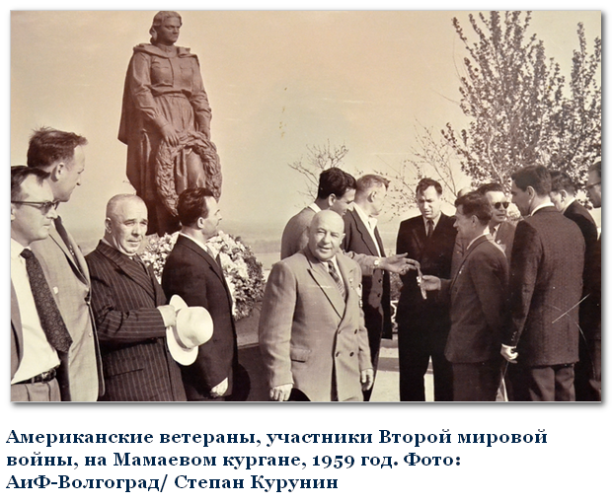

Внучка одной графини, дальней родственницы графа Витте, эмигрировавшей в США, спросила у Надежды Ложечкиной, что кричит «Родина мать» и не матерные ли это слова.

«Бабушка этой девушки тут же покрылась пятнами, – говорит экскурсовод. – Как выяснилось, внучка пишет диссертацию о русском мате и хочет услышать примеры. Она говорила, что «в Ленинграде один кагэбэшник в погонах рассказал ей несколько матерных слов». И показывает мне записную книжку, а там: елки-палки, шульки-мульки, трали-вали, железно, чувак. Спрашивает: «Это крепкие слова?» Я говорю: «Очень. А еще запиши самое крепкое слово: Ёшкин кот».

Это Шварценеггер или Сталлоне?

В 2000-х туристы часто стали спрашивать: «Почему вы русские такие агрессивные?» «Особенно часто этот вопрос задавали после 2008 года, – поясняет Надежда Михайловна. – Мол, женщина машет мечом и угрожает всему миру, женщина не должна держать в руках меч. А я отвечаю: «Вы в Польше были? Это агрессивная страна». Нет, говорят, демократичная. А символ Варшавы – женщина с саблей. Молчат в ответ».

Задавали туристы и откровенно глупые вопросы. На площади Стоявших насмерть американцы иногда спрашивают: «Это Шварценеггер или Сталлоне?» Молодой парень из США в 90-е задал вопрос: «Какого размера лифчик у Родины-матери».

«Хам, – до сих пор возмущается экскурсовод. – Я ему ответила, что не больше, чем у Статуи свободы. Но и среди наших тоже такие персонажи бывают. Несколько лет назад приезжал большой чиновник. Я проводила экскурсию для его жены и дочери. И девица лет 16, москвичка, спрашивает: «Ну и где у этой бабы мяч? У нас так и говорят – женщина с мячом».

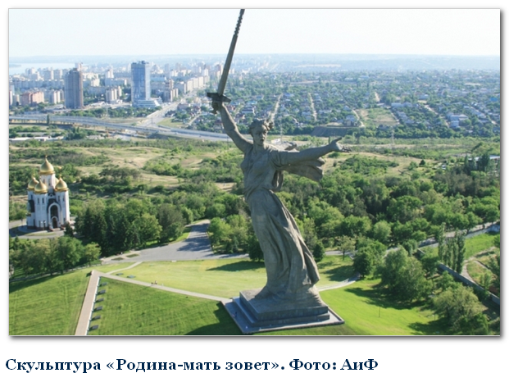

С большим возмущением Надежда Михайловна вспоминает молодого русского парня, который заявил у скульптуры солдата, погибающего со знаменем в руках, что не стал бы умирать «ради куска тряпки». Еще больше возмутил ее русский, пренебрежительно сказавший: «Тоже мне победители… С голым задом победители».

«Я спрашиваю у него, а что же тебе не нравится, – с негодованием пересказывает тот диалог экскурсовод. – А он говорит: «У нас дорог нет, ничего нет, живем плохо, деревни вымирают. А как прекрасно живут немцы. Надо было сдаться. И мы были бы встроены в Европу».

Сильно обидел Надежду Ложечинку американец, который после рассказа о подвиге Николая Сердюкова, закрывшего собой амбразуру дзота, о Михаиле Паникахе, бросившегося в огне на танк, заявил, что русский – это недочеловек. Аргументировал он это тем, что у всех нормальных людей есть инстинкт самосохранения, а у русских не было.

Это другой город?

Один американец во время экскурсии похвалил жителей города за то, что Сталинград переименован в Волгоград. По его словам, это значит, что «мы преодолеваем культ личности и идем к демократии».

«А ведь за границей никто не знает Волгоград, хотя и Сталинград тоже мало кто знает, в основном люди в возрасте, – с грустью говорит Надежда Михайловна. – Как-то в самолете я познакомилась с французской стюардессой. Когда она узнала, что я из Сталинграда, начала расспрашивать, что и как. Я рассказала, она воодушевилась, сказала, что обязательно приедет с сыном в наш город, чтобы он все это увидел. Мне духу не хватило сказать, что нет такого города Сталинград».

В ноябре прошлого года два китайца спросили у экскурсовода: «Вы нам про Сталинград рассказываете, а у нас в командировочном удостоверении написано Волгоград. Это другой город?» «Когда я им объяснила, что название поменяли, – говорит Надежда Михайловна, – они сказали: «Вы так вольно обращаетесь со своей историей».

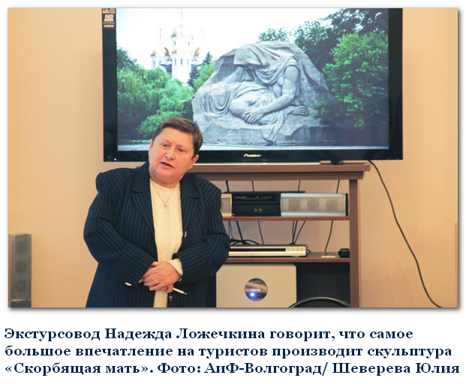

Экскурсовод говорит, что самое сильное впечатление на иностранных туристов производит скульптура «Скорбящая мать». «Помню, как одна пожилая американка заплакала здесь. Оказывается, у нее сын погиб во Вьетнаме, – говорит Ложечкина. – Чаще всего у «Скорбящей матери» все молчат, но один турист из ГДР сказал: «Как же вы русские должны нас немцев ненавидеть». Я ответила ему, что это не так». источник

